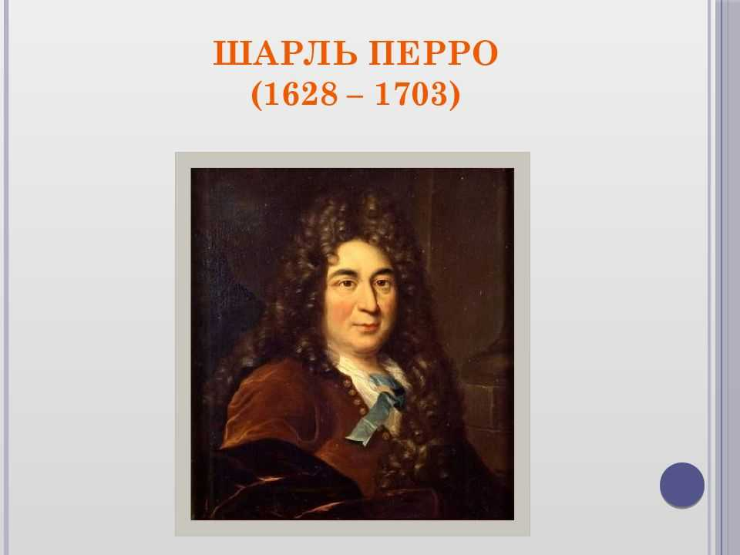

**Шарль Перро**

**Сказки**

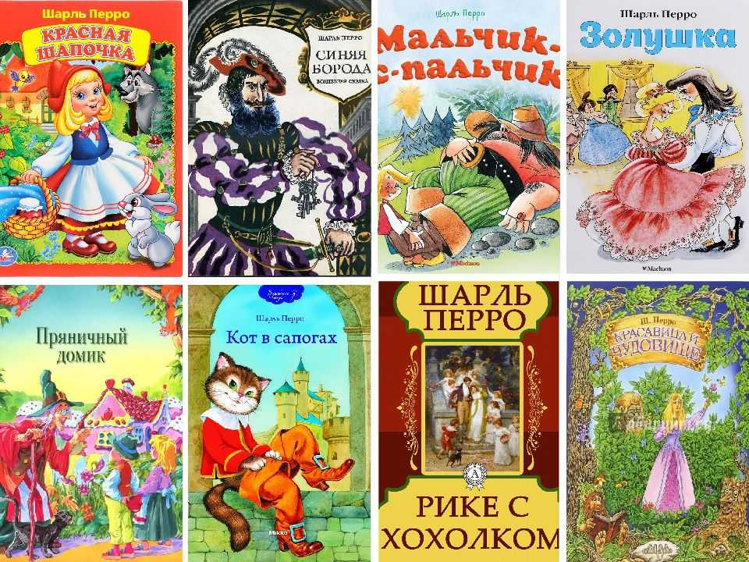

**Урок 1 - 2.**

**Шарль Перро.**

**Сказки.**

1. 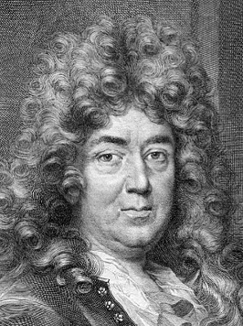**Рассмотри книгу. Запиши данные о ней.**

|  |  |
| --- | --- |
| Название сказки |  |
| Автор |  |
| Издательство |  |
| Год издания |  |
| Художник/оформитель |  |
| Количество страниц |  |

1. **Отгадай загадки. Запиши названия сказок Шарля Перро.**

|  |  |
| --- | --- |
| 1. Я – всем известный мальчик,   Я ростом ровно с пальчик.  Но я не огорчаюсь,  Я только улыбаюсь.  _____________________________ | 1. Девочка хорошая по лису идет,   Но не знает девочка, что опасность ждет:  За кустами светится пара злющих глаз,  Кто –то страшный встретится девочке сейчас.  **________________________________________** |
| 3.Спит юная дева уж сотню лет,  Спасителя-принца всё нет и нет.  _____________________________ | 4. Она красива и добра,  Имя её – от слова «зола».  _______________________________________ |

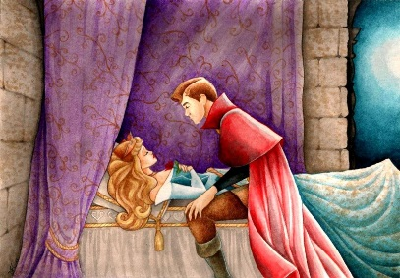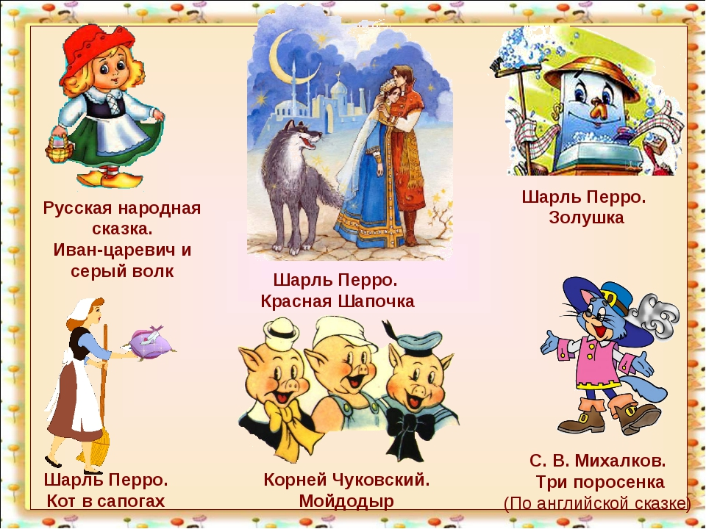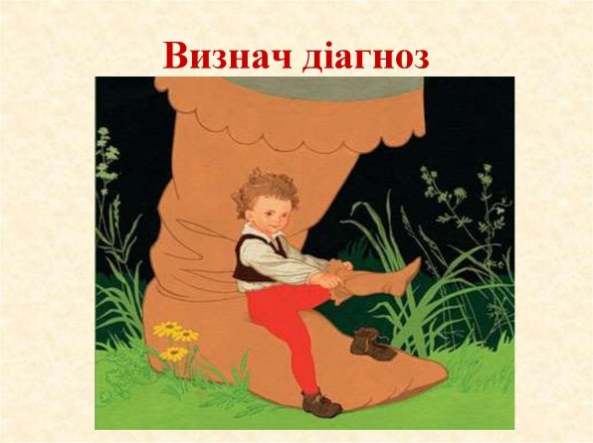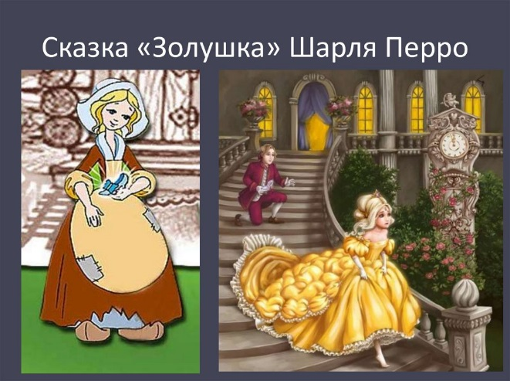

**3. Допиши названия сказок Шарля Перро.**

1. Красная _________________________
2. Спящая ***__________________________***
3. Замарашка.  ***______________________***
4. Мальчик с  ***_______________________***
5. Кот в ________________________***.***

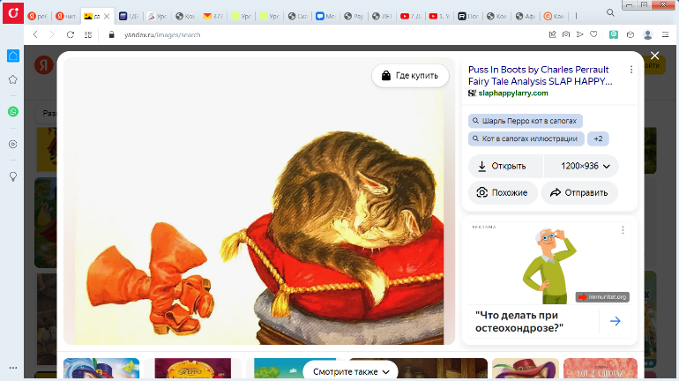 **4. «Бюро находок». Из какой сказки этот предмет.**

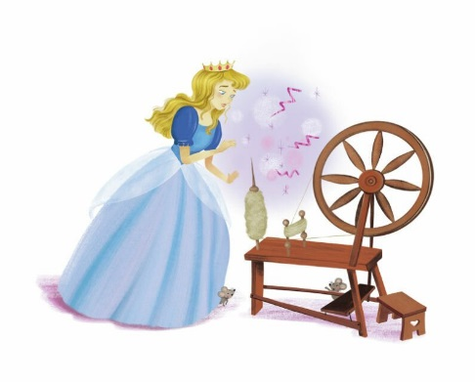1. Тыква. _________________________________

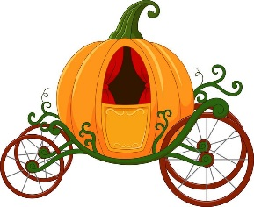2. Сапоги. ________________________________

3. Хрустальные туфельки. __________________

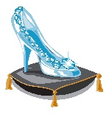4. Веретено. ______________________________

5. Крошки хлеба. __________________________

1. **Отгадайте сказку.**

Что за зверь гуляет в сказке.

Ус топорщит, щурит глазки,

В шляпе, с саблею в руках,

И в огромных сапогах. ____________________________

1. **Словарная работа.**

|  |  |
| --- | --- |
| Мельник | Здание с приспособлениями для размола пшеницы. |
| Маркиз | Ловкий, хитрый обманщик. |
| Мельница | Владелец мельницы или работник на мельнице. |
| Плут | Имущество, остающееся после смерти владельца и  переходящее в собственность кого-либо. |
| Наследство | Дворянский титул в некоторых странах Западной  Европы. |

1. **Главные герои.**

_________________________– младший сын мельника, простой, добродушный парень.

____________________– хитрый, умный, изворотливый кот с неистощимой фантазией.

___________________ – доверчивый правитель богатой страны.

___________________ – злой, кровожадный, но очень глупый.

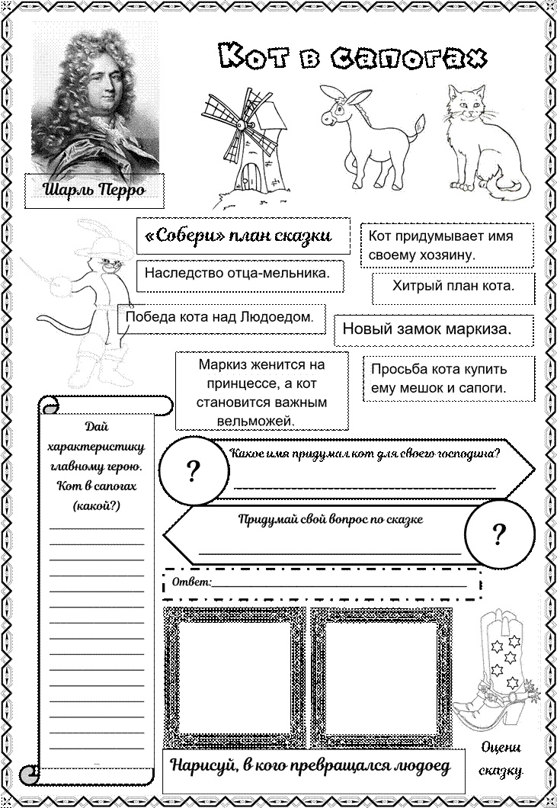

**8. Викторина по сказке “Кот в сапогах”**

1. Что досталось младшему брату?

А) мельница Б) осёл В) кот

2. Что с ним герой сначала хотел сделать?

А) съесть Б) выбросить В) продать

3. Кем ловко прикидывался кот, когда охотился?

А) мертвым Б) больным В) спящим

4. Кого много водилось в заповедном лесу?

А) зайцев Б) кроликов В) белок

5. Как кот назвал своего хозяина?

А) маркиз де Карабос Б) маркиз ден Бакарасю В) маркиз де Карабас

6. По каким местам король хотел совершить прогулку?

А) по полям и лугам Б) по королевству В) по берегу реки

7. В кого людоед сначала превратился?

А) в льва Б) в слона В) в мышь

8. Куда кот взобрался от страха?

А) на люстру Б) на водосточную трубу В) на крышу

**9. Пройди лабиринт. Назови сказку.**

Сказка ________________________________

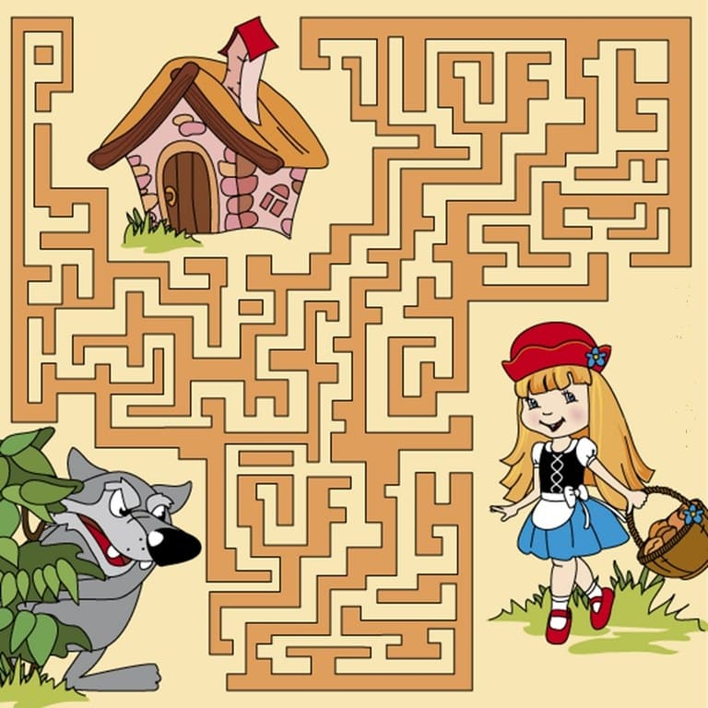

**10. Словарная работа.**

Дровосеки - ________________________________________________________________

**11. Составь план сказки.**

Чудесное спасение.

Наказ матери.

В доме у бабушки.

Встреча с волком.

Путь к бабушке.

**12. Дайте характеристику героев.**

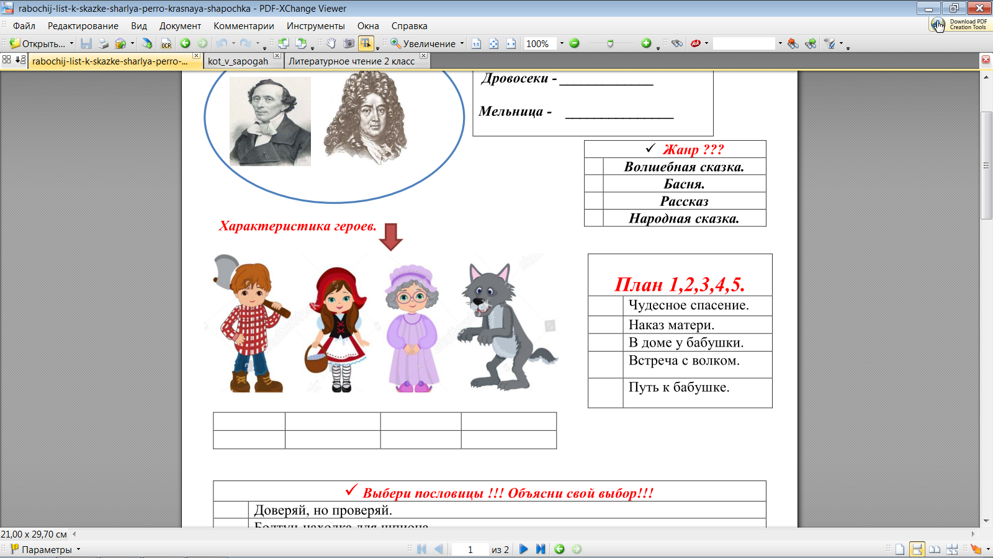

_________________________________________________________________________________________________

_________________________________________________________________________________________________

_________________________________________________________________________________________________

 _________________________________________________________________________________________________

_________________________________________________________________________________________________

_________________________________________________________________________________________________

_________________________________________________________________________________________________

**13. Ответьте на вопросы по сказке “Красная Шапочка”.**

1. Что собирала по пути к бабушке Красная Шапочка? *___________________________*
2. Что лежало у нее в корзинке? *______________________________________________*
3. Где стоял дом бабушки Красной Шапочки? __________________________________
4. Кто покушался на жизнь бабушки? *_________________________________________*
5. Кто спас бабушку и Красную Шапочку? *_____________________________________*
6. **Отгадай ребус. Назови сказку.**

Сказка _________________________

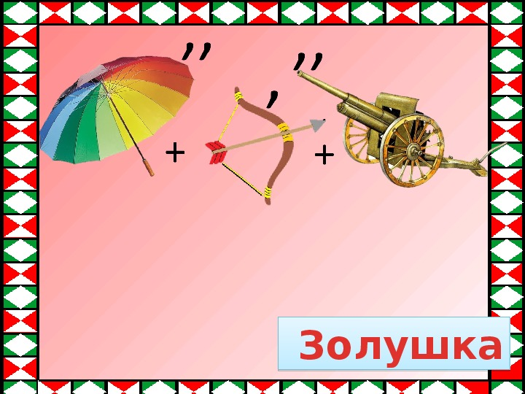

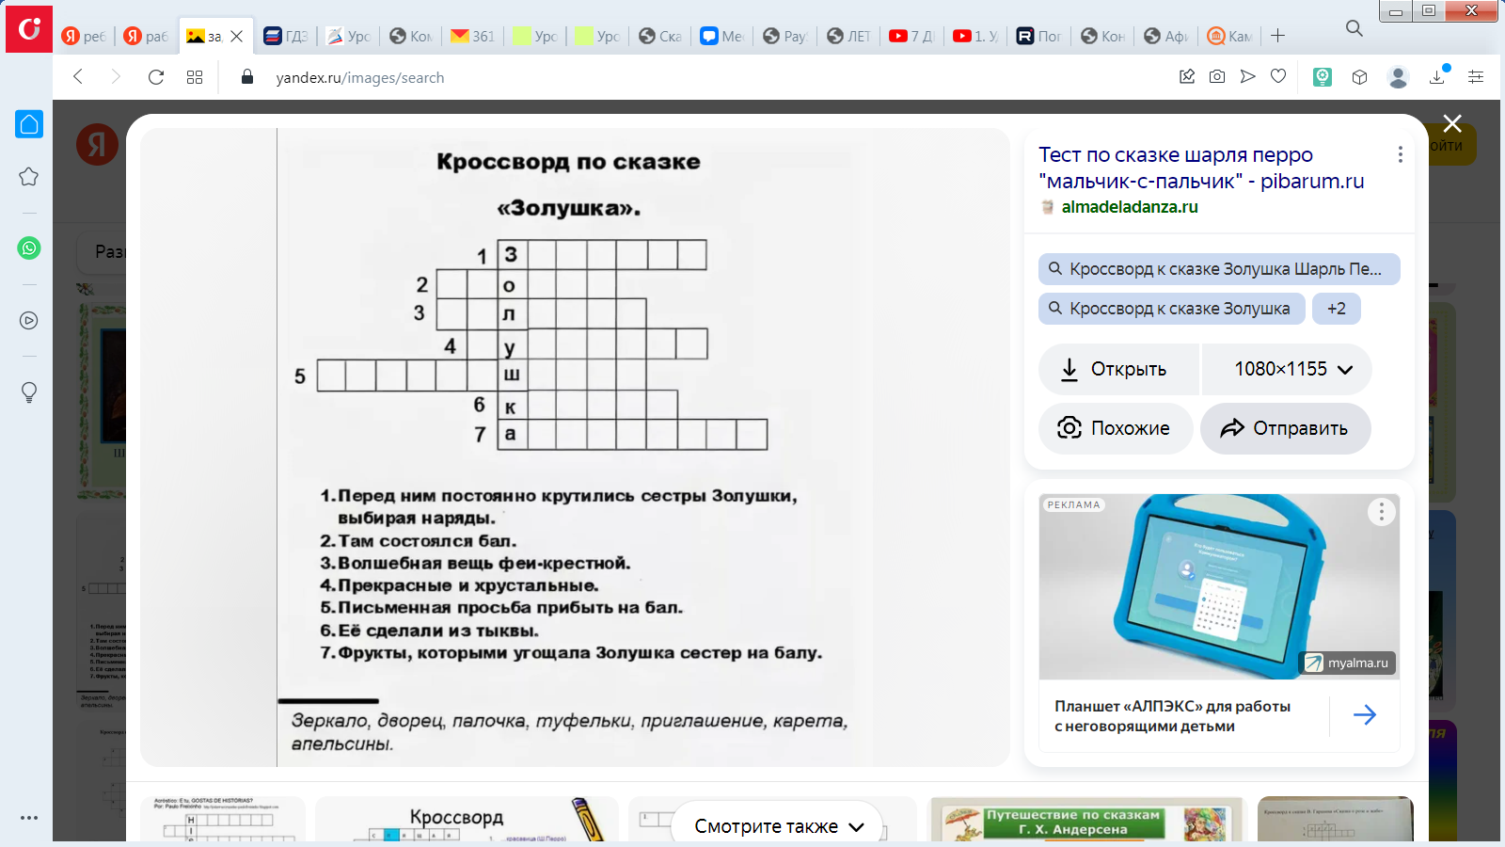

1. **Кроссворд.**



Ответы:

1. **Напишите своё «Читательское мнение» о прочитанной сказке.**

_________________________________________________________________________________________________

_________________________________________________________________________________________________

_________________________________________________________________________________________________

_________________________________________________________________________________________________

_________________________________________________________________________________________________

_________________________________________________________________________________________________

_________________________________________________________________________________________________

_________________________________________________________________________________________________

_________________________________________________________________________________________________

_________________________________________________________________________________________________

_________________________________________________________________________________________________

_________________________________________________________________________________________________

_________________________________________________________________________________________________

_________________________________________________________________________________________________

_________________________________________________________________________________________________

1. 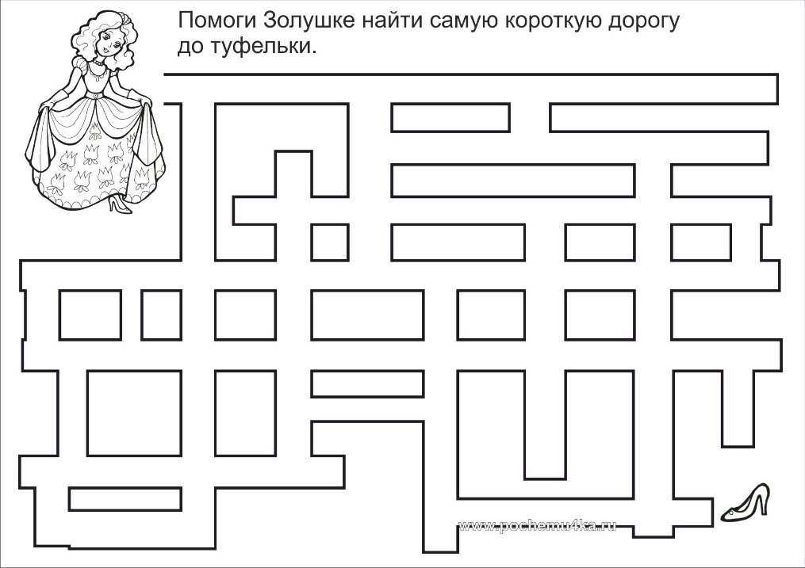 **Помогите Золушке найти самую короткую дорогу до туфельки.**



1. 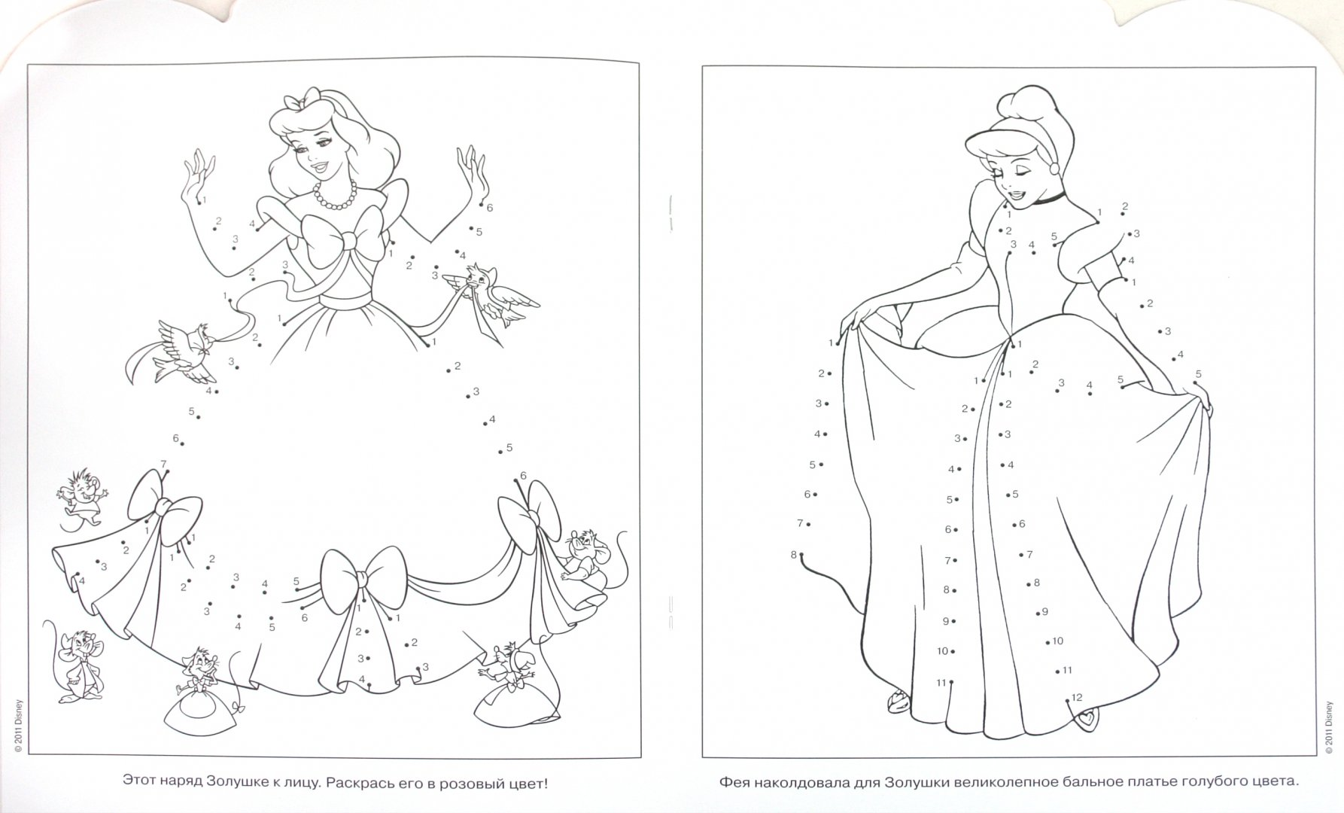 **Дорисуйте рисунок, соединив точки. Раскрасьте.**